电子商务师（四级）报名流程

- 登录报名网站
打开电子商务师职业技能等级认定管理平台（http://dskw.itmc.cn/），已有账户填写用户名、密码登录即可；未有账户用户点击“立即注册”进行注册登录操作。注：此处账户为在线课程账户。
登录后，会显示当前时间可以报名的考核计划。
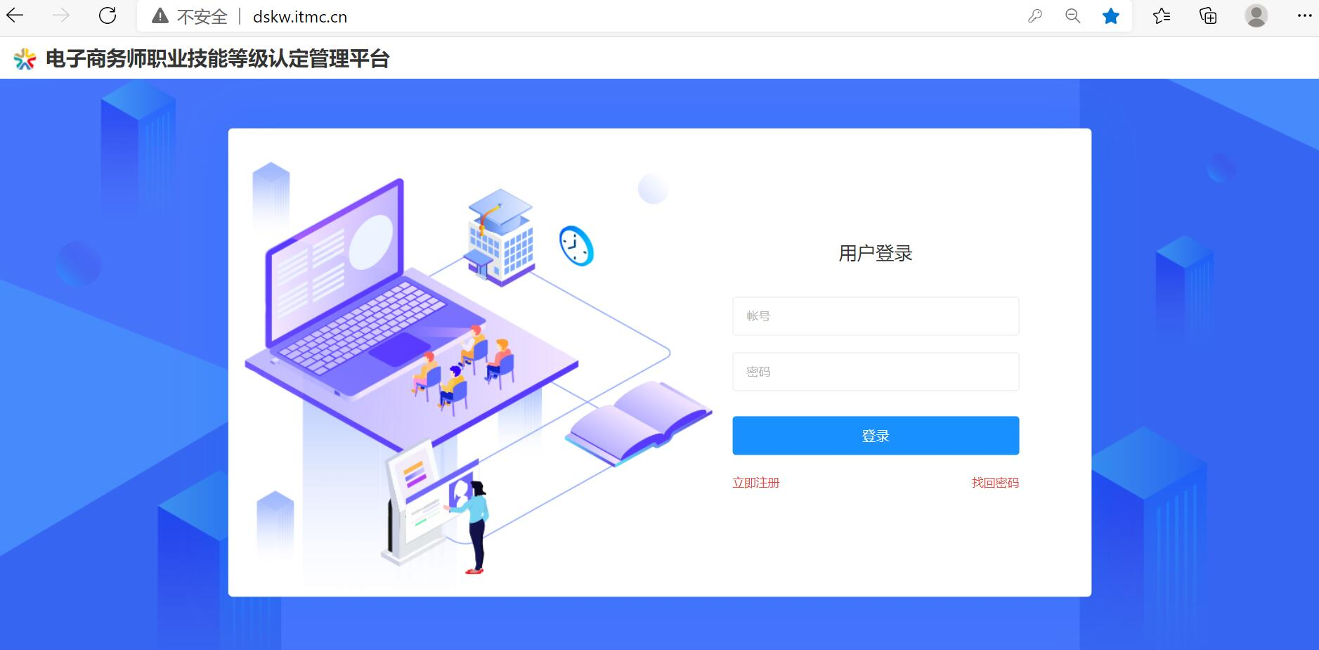
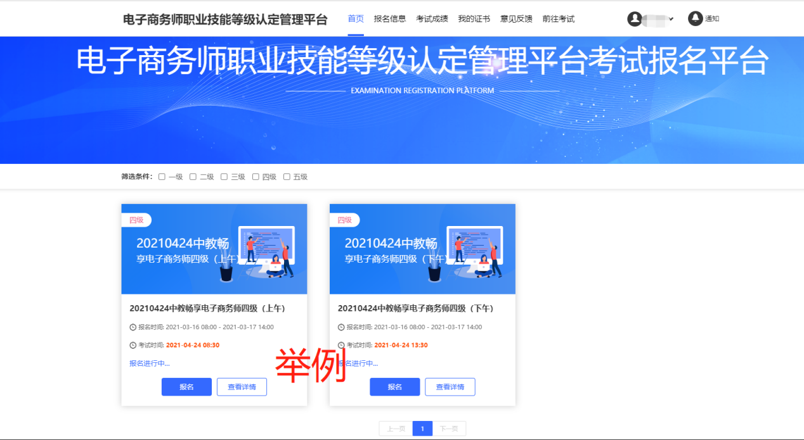
- 填写个人信息
填写个人信息。“*”标记为必填项，其他为选填项。填写完毕后，点击“下一步”。
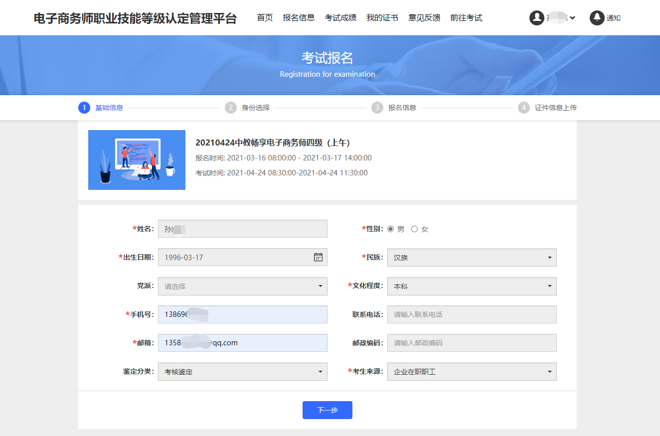
- 身份选择
进入到身份选择界面，并进行信息的填写。
教师身份：“*”标记为必填项，“报名单位”与“所在单位”无特殊情况填写同一个即可。考点分配以现居住地为依据。填写完毕后，点击“下一步”。
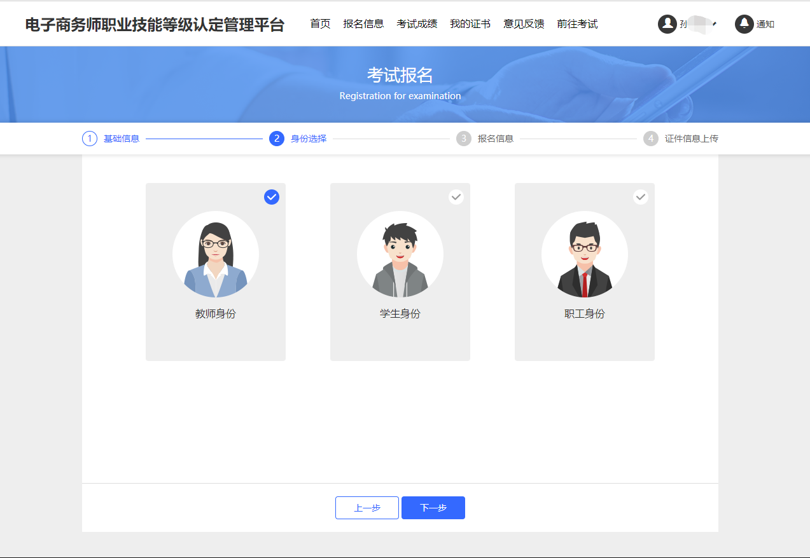
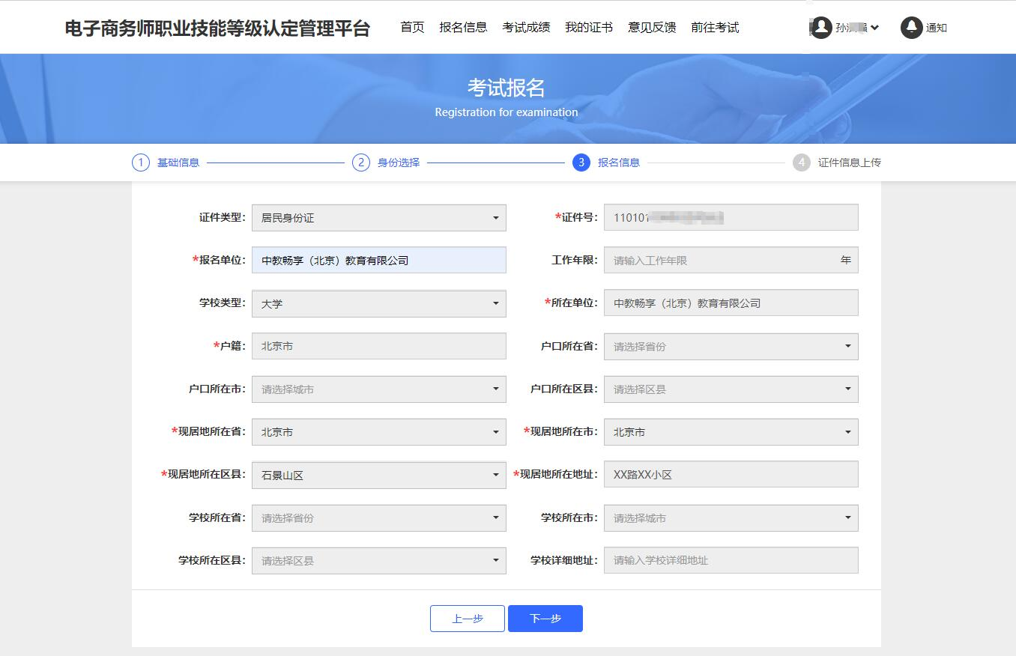
学生身份：“*”标记为必填项，“所在单位”填写学校名称。考点分配以学校详细地址为依据。填写完毕后，点击“下一步”。
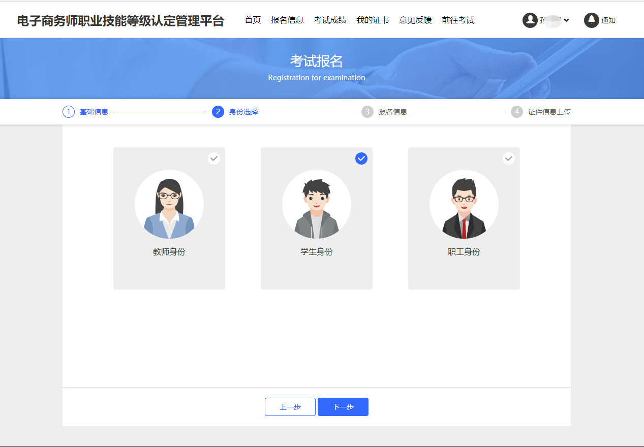
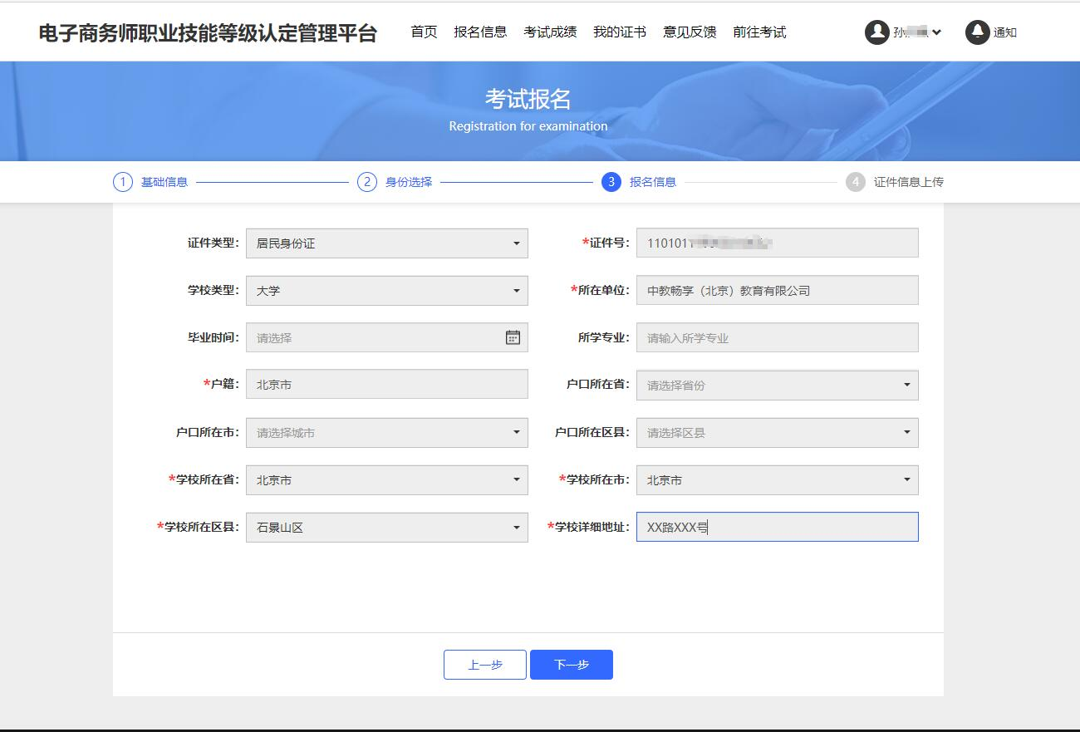
职工身份：“*”标记为必填项，“报名单位”与“所在单位”无特殊情况填写同一个即可。考点分配以现居住地为依据。填写完毕后，点击“下一步”。
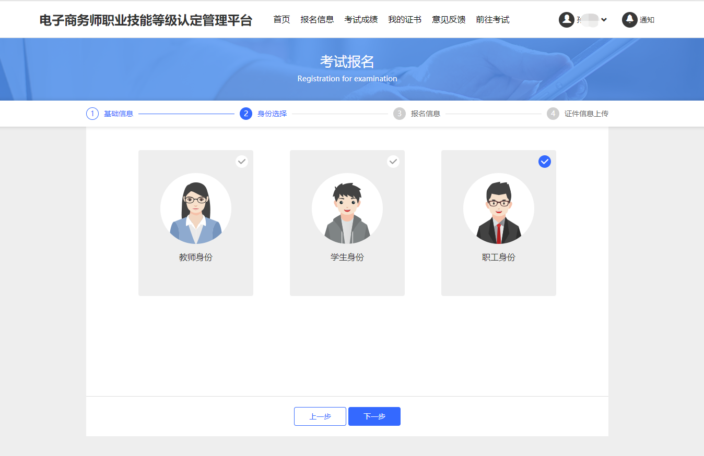
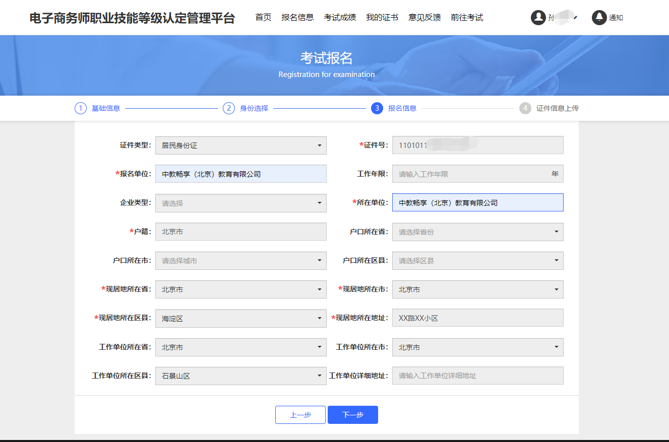
四、证件信息上传
进入证件信息上传页面。
注：身份证照片上传时注意拍摄画面比例，证件需要拍摄清晰、无污渍、不反光。个人照片需纯白色背景，衣着整齐。上传承诺书时需先选择符合的条件，再点击“下载模板”，选择相应的承诺书，打印后手写签名，拍照上传。完成所有内容的上传后，点击“报名”。
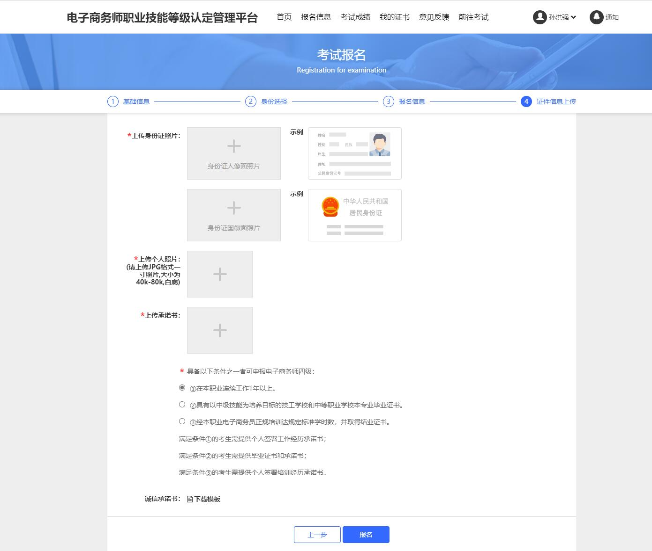
五、报名审核
报名信息提交后，等待审核。审核时间约为1~2个工作日。审核结果会以短信的形式发放到所留手机号上，也可登录网站自行查询。

六、审核未通过
审核未通过需查看“未通过原因”并“修改报名信息”后再次提交报名信息，等待审核，直到审核通过。
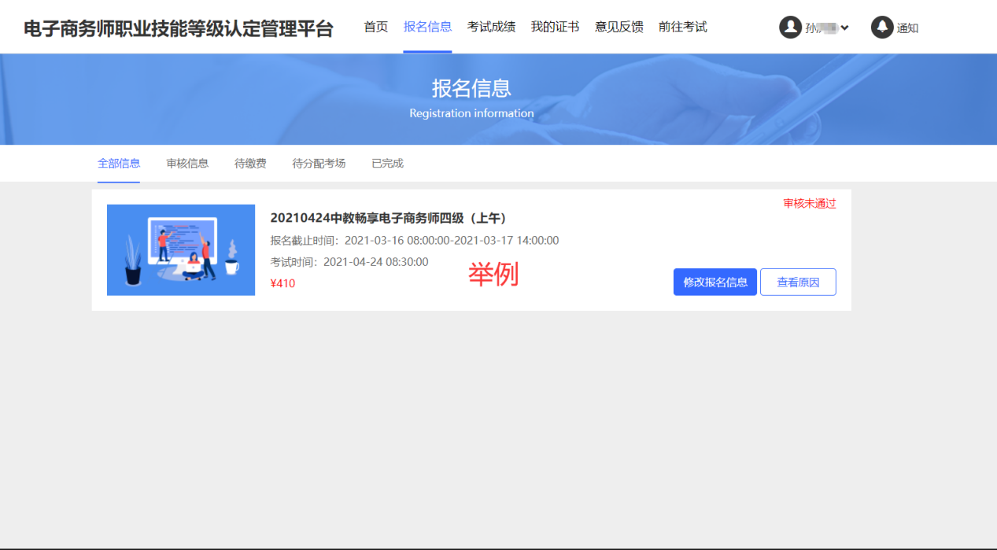
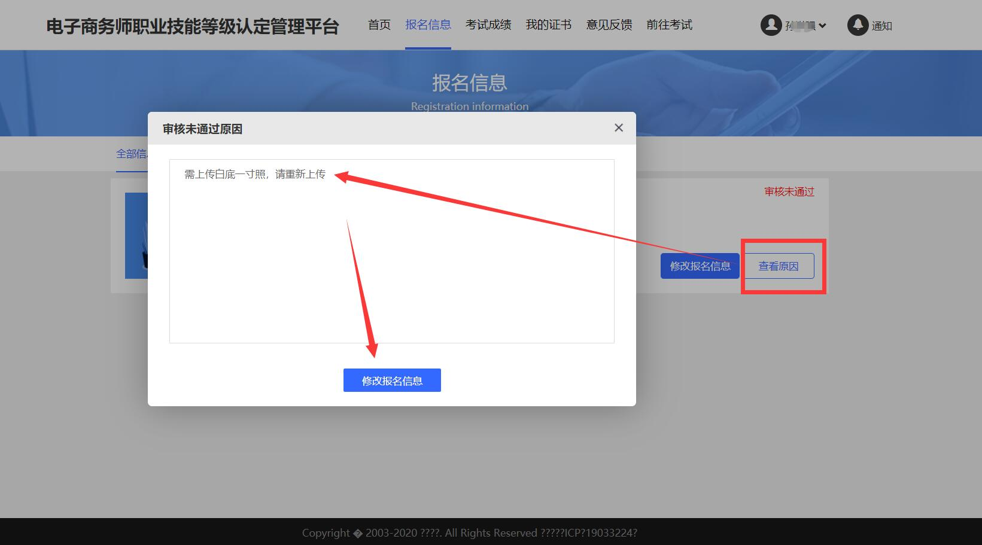
七、审核通过及缴费
审核通过直接到缴费页面，使用微信扫码支付后，报名成功等通知打印准考证。
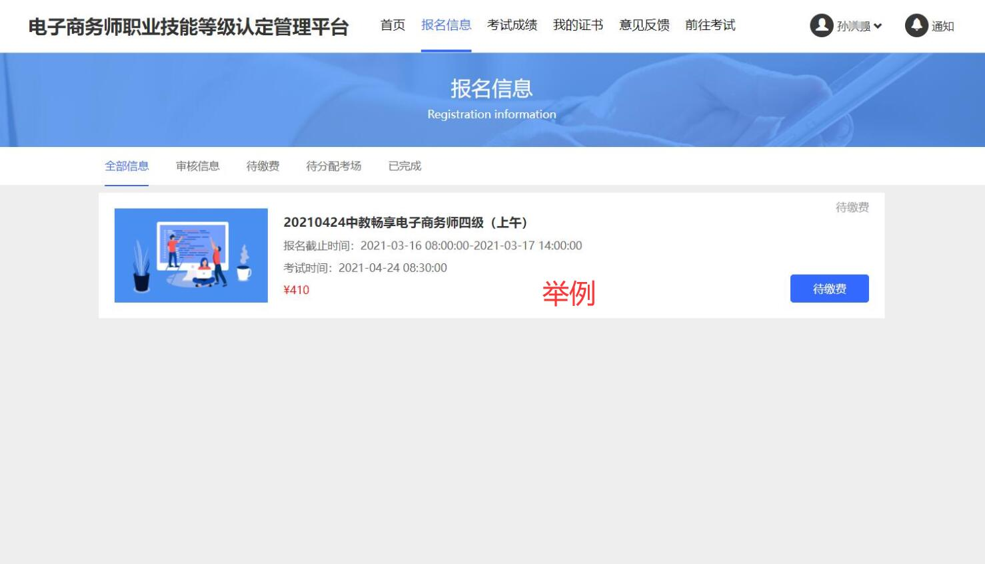
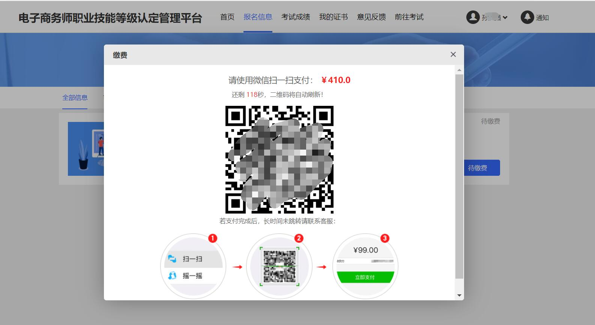

八、注意事项
1.信息填写需认真仔细的核对，以免细节问题导致时间资源的消耗。
2.考生需前往电子商务师官网www.jinengpingjia.com，底部“资料下载”自行下载考试所需“个人诚信承诺书”与“疫情防控责任承诺书”，手写签名后携带前往考场。
3.报名过程中有问题请联系客服处理。


